八尾ゆめの森でリフレッシュ（ゆめの森の臨時ようちえん）
夏休みに、富山で自然に包まれて、のんびり家族一緒にリフレッシュしませんか？

受入家族： 未就学児（低学年）を含む１家族（４人）
受入期間等： ８月７日（水）～８月９日（金）３泊４日
宿泊施設： 八尾ゆめの森ゆうゆう館
富山県富山市八尾町下笹原678-1 http://www.uukan.yad.jp/
交通費は自己負担でお願いします。（ＪＲ越中八尾駅前まで）
参加費 大人１泊4,000円、小学生以下１泊2,100円、未就学児は無料
（被災者保養プログラム枠が定員になり次第締め切らせていただきます）。
体験工房ワークショップ・バーベキュ昼食・わんぱくゲレンデ・体験農園の利用は無料です。
拡散可
連絡事項 住所、電話、家族の名前、性別、年齢（学年）滞在希望期間を明記して、ファクス で８月５日までにお申し込みください。

Ｙ・Ｙネット事務局 富山市山田宿坊１－８ （障害者支援施設あざみ園内）
FAX：076-457-2303 電話：076-457-2301 ﾒｰﾙｱﾄﾞﾚｽ： azamien@knei.jp
担当：窪野

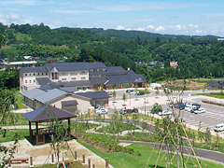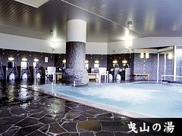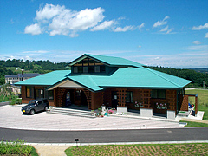
ゆめの森外観 温泉 体験工房
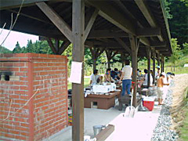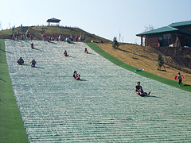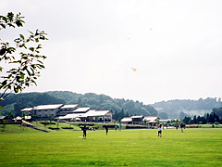
バーベキュー広場 わんぱくゲレンデ 芝生広場

八尾ゆめの森でリフレッシュ申込書
平成２５年８月 日
Ｙ・Ｙネット事務局 障害者支援施設あざみ園 行
FAX：076-457-2303 ﾒｰﾙ可：azamien@knei.jp
住 所
代表者氏名 | 性別 年齢 歳  大人（ ）名 ・小学生（ ）名・未就学（ ）名
電話番号等 | 自宅 携帯番号
ﾒｰﾙｱﾄﾞﾚｽ | ＠
お子様 | お名前 性別 年齢（学年） 歳
お子様 | お名前 性別 年齢（学年） 歳
お子様（実費） | お名前 性別 年齢（学年） 歳
同行者（実費） | お名前 性別 年齢 歳
滞在希望期間 | ８月 日（ ）～ ８月 日（ ） 泊 日
到着時間等 | ゆうゆう館に 時頃着 ・ 越中八尾駅に 時頃着
備考 | 依頼事項・メッセージがあればご記入願います。

